УДК 523.62

СОЛНЕЧНЫЕ ПРОТОНЫ В МАГНИТОСФЕРЕ ЗЕМЛИ

ПО РИОМЕТРИЧЕСКИМ И СПУТНИКОВЫМ ДАННЫМ
ВО ВРЕМЯ МАГНИТНЫХ БУРЬ В ОКТЯБРЕ 2003 Г.

Л.Л. Лазутин*, С.Н. Кузнецов*, Ю. Маннинен**,
А. Ранта**, С.Н. Самсонов***, А.В. Широчков****, Б.Ю. Юшков*
*Научно-исследовательский институт ядерной физики им. Д.В. Скобельцына,
Московский государственный университет им. М.В. Ломоносова, г.Москва
**Геофизическая обсерватория Соданкиля, Финляндия
***Институт космофизических исследований и аэрономии им.Ю.Г.Шафера СО РАН, г. Якутск
****Арктический и Антарктический научно-исследовательский институт, г.Санкт-Петербург

e-mail: lll@srd.sinp.msu.ru

Потоки и границы проникновения солнечных космических лучей, измеренные на ИСЗ «КОРОНАС-Ф» во время октябрьских супербурь 2003г., сравниваются с измерениями риометрического поглощения на мировой сети риометров. Исследуется динамика границ полярной шапки на разных стадиях магнитных бурь. Рассчитана зависимость величины поглощения на разных стадиях вспышки солнечных космических лучей от времени суток и спектра солнечных протонов.

ВВЕДЕНИЕ

Солнечные космические лучи (СКЛ) c энергией от единиц до сотен МэВ, генерированные во время хромосферных вспышек на Солнце, относительно свободно проникают в хвост магнитосферы Земли, проектирующийся в ионосфере на полярную шапку. В ионосфере солнечные протоны существенно повышают уровень ионизации в D-слое, что приводит к увеличению поглощения радиоволн в диапазоне 10-50 МГц. Этот тип поглощения носит название поглощения полярной шапки (ППШ), в отличие от аналогичных эффектов, вызываемых авроральными электронами (Дриацкий, 1974, Hargreaves и др., 1993, Ranta и др., 1995, Лазутин и др., 1969).
Наиболее распространенным прибором для измерения поглощения является риометр, непрерывно отслеживающий уровень поглощения космического радиошума. Хотя риометрическое поглощение не несет сведений о вариациях спектра протонов и к тому же часто «замусорено» поглощением, создаваемым высыпанием авроральных электронов и вплесками радиоизлучения как естественного (Солнце), так и антропогенного происхождения, наличие большой сети риометров позволяет использовать их данные для контроля временных вариации СКЛ как самостоятельно, так и в сочетании с измерениями низковысотных спутников.
Проводившиеся ранее сравнения интегральных потоков солнечных протонов и ППШ показали, что поток протонов пропорционален квадрату поглощения, выраженного в децибеллах, и что основной вклад в поглощение вносят протоны с энергией выше 10-15 МэВ (Patterson и др., 2001, Croom, 1973). Так как спектры СКЛ меняются и от события к событию, и в течение каждой вспышки СКЛ, а характеристики детекторов частиц на разных спутниках различны, результаты сравнения существенно различаются. Поэтому для количественных оценок следует проводить индивидуальные сравнения для данного конкретного спутника.
В настоящей работе обсуждаются результаты сравнения ППШ с измерениями солнечных протонов на спутнике «КОРОНАС-Ф» во время серии вспышек СКЛ и сопровождающей их экстремальной геомагнитной активности в октябре 2003 года. Основная задача – получить коэффициенты связи для конкретных энергетических каналов детекторов частиц ИСЗ «КОРОНАС-Ф», а также выяснить, какие энергетические диапазоны протонов наиболее эффективны в отношении ионизации D-слоя ионосферы. Кроме того, и по спутниковым данным и по меридиональным цепочкам риометров можно отслеживать динамику потока протонов и движения границ проникновения протонов в магнитосферу Земли; сравнение этих методов представляет несомненный интерес.

РЕЗУЛЬТАТЫ ИЗМЕРЕНИЙ

Период повышенной интенсивности СКЛ начался 26 октября и окончился 6 ноября 2003 г. Серия октябрьских бурь и вызвавших их процессов на Солнце и в межпланетном пространстве были подробно рассмотрены в коллективных обзорах коллаборации российских ученых (Веселовский и др., 2004, Панасюк и др., 2004) и отдельных статьях, опубликованных в двух специальных номерах журнала «Космические исследования». Рис.1 суммирует результаты анализа временного хода протонов СКЛ в трех энергетических каналах 26.10 - 1.11.2003г.
ИСЗ «КОРОНАС-Ф» имеет практически круговую орбиту с наклонением 82.5º и высотой 415÷445 км. Детекторы, данные которых использованы в настоящей работе, описаны Кузнецовым и др. (1995). В работе использовались риометрические данные меридиональной цепочки и Скандинавии: Абиско ( Международный код станции ABK, исправленная геомагнитная широта 65.3° ) Хорнсунд ( HOR, 73.8° ), Ивало (IVA, 65.0°), Соданкиля (SOD, 63.9°), Рованиеми (ROV, 63.2°), Оулу (OUL, 61.5°) и Ювискиля ( JYV, 58.8°) и обсерватории Тикси (TIK, 65.65°) Якутского меридиана. Частота приемника риометров 30-32 Мгц (Соданкиля - 25 и 40 Мгц). На рис.2 показано положение риометрических станций скандинавской цепочки и несколько траекторий спутника ИСЗ «КОРОНАС-Ф» 30 октября в магнитной системе координат. Видно, что траектории спутника сопряжены с положением станций скандинавского сектора и сравнение данных вполне правомочно. На рис. 3 приведен суммарный график риометрического поглощения на станциях Тикси (Якутская сеть) и Соданкиля (Скандинавия). Вариации поглощения отражают как реальный временной ход потока протонов, так и суточную волну поглощения с максимумом в дневное время (полдень в Соданкиля - в 10.30 UT, в Тикси - в 03.40 UT).
Поскольку в рассматриваемый период суббуревая активность была велика, для анализа вариаций ППШ необходимо отделить вклад в поглощение, создаваемый высыпанием авроральных электронов (авроральное поглощение - АП). Для этого не существует какой-либо стандартной процедуры. Нами использовались морфологические отличия ППШ и АП – последние кратковременны, совпадают на ночной стороне с бухтообразными возмущениями магнитного поля. Различие в морфологических признаках этих двух типов поглощения хорошо видны на рис.4, на котором приведены регистрограммы поглощения 30.10.03 на финской цепочке станций. На ночной стороне здесь превалируют авроральные бухты поглощения, на утренней и дневной стороне - ППШ, с выраженной зависимостью поглощения от освещенности. Днем выделить АП трудней, т.к. бухты поглощения более плавные, длятся до нескольких часов и задержаны по времени относительно суббуревых активизаций в ночном секторе. И хотя помогает дополнительный критерий отбора, а именно временной ход интенсивности солнечных протонов, измеренный на спутнике «КОРОНАС-Ф», тем не менее, в отдельных моментах остается неопределенность в идентификации источника кратковременных вариаций, например, во время главной фазы бури 29 октября.

СВЯЗЬ ППШ С ПОТОКАМИ СОЛНЕЧНЫХ ПРОТОНОВ

Анализ физических процессов, приводящих к поглощению радиоволн в ионосфере, (см. например, монографию Дриацкого (1974)), предсказывает линейную взаимосвязь между квадратом величины поглощения и потоком протонов J_{m}:
$J_{m}=K⋅A^{2}$, (1)
где А - поглощение в дБ на частоте 30 МГц, К - коэффициент, зависящий от рабочей частоты риометра, параметров антенны, спектра протонов и состояния ионосферы.
На рис. 5 приведены результаты сравнения риометрического поглощения и потока протонов в полярной шапке для дневного и ночного поглощения по нашим данным. Точность расчета величины ППШ в диапазоне до 1 дБ определяется точностью определения суточного хода невозмущенного уровня радиошума и может быть менее 0.1 дБ. Однако возросший в последние десятилетия уровень помех и сложность учета вклада в поглощение электронных высыпаний приводят к более существенному разбросу точек. С учетом точности и возможных ошибок при расчете поглощения отметим хорошее совпадение измерений двух цепочек между собой и с измерениями потока протонов на спутнике. Пунктирные линии, проведенные на графиках, описываются формулой (1), где коэффициенты К для дневного и ночного поглощения и энергии протонов 1-5 МэВ равны 400 и 2000, а для энергетического диапазона 14-26 МэВ 10 и 100 соответственно.
В большинстве работ предполагается, что основной вклад в поглощение вносят протоны с энергией выше 10-15 МэВ, поэтому хорошая связь величины ППШ с потоком протонов 1-5 МэВ несколько неожиданна. Этот результат не является простым следствием синхронных вариаций потока протонов в целом по всему спектру. Из рис.1 видно, что соотношение темпа счета в разных энергетических каналах меняется. а на нескольких интервалах временные хода расходятся. Например, рис. 6 показывает, что на временном отрезке 08-12 UT 30 октября рост поглощения связан с ростом потока протонов именно в диапазоне 1-5 МэВ, поскольку в остальных каналах роста потока нет. Аналогичная ситуация отмечалась в 02-07 UT 29 октября. Характер вариаций протонов вновь расходится: поток энергичных протонов падает, а низкоэнергичных - растет. По данным риометров поглощение на этих отрезках тоже возрастает, что доказывает существенный вклад в поглощение протонов с энергией 1–5 МэВ.
Отметим, что для ночного ППШ численная зависимость от потока солнечных протонов получена впервые, благодаря экстремально высокой интенсивности анализируемой вспышки СКЛ. В более ранних работах мы находим лишь сообщение о примерно пятикратном снижении поглощения в ночном секторе по сравнению с дневным (Дриацкий, 1974). Приведенные выше зависимости показывают, что это соотношение в среднем равно 3.7 при равных потоках протонов с энергией 14-26 МэВ и 2.3 при равных потоках протонов 1-5 МэВ. Различие величины соотношения, по-видимому, связано с изменением формы энергетического спектра протонов.
По риометрическим данным мы можем восстановить картину временного хода потока протонов лишь на отдельных участках дневного и ночного времени, поглощение на переходных интервалах контролируется высотой Солнца над горизонтом и другими факторами, которые трудно учитывать. Приходится также выбрасывать интервалы сильной авроральной активности, которые в это время были и многочисленны, и интенсивны.
На рис. 7 проведено сравнение измеренного и вычисленного по риометрическому поглощению временного хода потока протонов во время начала роста потока СКЛ 28 октября. Для высокоширотного риометра (Абиско) наблюдается хорошее соответствие расчетного потока протонов с прямыми измерениями. Уменьшенное расчетное значение потока для двух других риометров говорит о том, что эти два риометра находятся на границе проникновения протонов, там, где поток существенно ослаблен.

ПОГЛОЩЕНИЕ НА ГРАНИЦЕ ПОЛЯРНОЙ ШАПКИ
Проникновение солнечных протонов в магнитосферу Земли и соответственно в полярную шапку и авроральную зону регулируется уровнем магнитной активности. Границы проникновения испытывают значительные смещения к экватору на главной фазе магнитной бури (таких интервалов в обсуждаемый период было 3) и от экватора на фазе восстановления синхронно с Dst-вариацией (Дарчиева и др., 1990, Иванова и др., 1985, Кузнецов и др., 2005). На рис. 8 показано смещение границ проникновения протонов с энергиями 2-4 МэВ во время магнитных бурь в октябре 2003 г. по измерениям на ИСЗ «КОРОНАС-Ф».
Представляет интерес сравнение характера спада потока протонов на границе проникновения СКЛ по прямым измерениям и риометрическим данным. На рис. 9 приведена зависимость потока протонов с энергиями 14-26 МэВ от магнитной широты для двух пролетов спутника «КОРОНАС-Ф» 28 октября в интервале 13.20-13.40 UT через северную шапку и 14.06-14.30 UT через южную шапку. Видно, что дневная граница сдвинута к полюсу по сравнению с ночной, что аналогично сдвигу овала полярных сияний. Кроме того, наблюдается асимметрия положения границ южной и северной полярных шапок - на северной вечером протоны проникают глубже, чем на южной, а утром- наоборот.
Скандинавская цепочка риометров находится в это время на освещенной стороне Земли, где поглощение велико, что позволяет провести сравнение с прямыми измерениями. На рис. 9а буквы, соответствующие названию станции, расположены относительно оси абсцисс на магнитной широте станции, а по оси ординат – в соответствии с расчетной величиной потока протонов 14-26 МэВ, вычисленной по формуле (1). Видно хорошее согласие широтного хода границы проникновения СКЛ с профилем, восстановленным по данным цепочки риометров в дневном секторе.
Якутская цепочка находилась в это время на ночной стороне, станция Тикси, как видно из графика, уверенно находится в зоне свободного проникновения протонов. Однако максимальная величина поглощения в Тикси составляла не больше 0.5 дБ, что дает расчетную величину потока почти на порядок меньше измеренной спутником как в южном, так и в северном полушариях (буква Т). По-видимому, в этот момент существовала асимметрия полярной шапки, которая не видна при пролете одного спутника. Через 40 мин. поглощение в Тикси выросло до нормальной величины, сопоставимой с потоком частиц, измеренных в шапке.
Аналогичный график для пролетов 30 октября в районе 12 UT показан на рис. 9б. Здесь магнитная активность была умеренной, это был перерыв между двумя бурями. Разница в положении дневных границ южного и северного полушария отсутствует, а сдвиг ночных границ сохранился с тем же знаком, хотя и уменьшился примерно до 2°. Риометрические измерения хорошо соответствуют прямым измерениям протонов. Относительное положение Скандинавской цепочки риометров и траектории спутника было благоприятным для сравнения, что видно на рис. 2.
Следует отметить, что в данной работе мы не ставим задачи исследования положения границ проникновения в разных долготных секторах. Для корректного сравнения надлежит использовать L-B координаты или соответствующую инвариантную широту. Использование геомагнитных координат диктовалось задачей сравнения прямых измерений с риометрическим поглощением.

ВЫВОДЫ

Период интенсивных вспышек СКЛ во время сильных магнитных бурь конца октября - начала ноября 2003 года дает хорошую возможность для исследования связи риометрического поглощения типа полярной шапки с прямыми измерениями солнечных протонов. Проведенный анализ позволил подтвердить обнаруженные ранее закономерности и выявить новые.
1. ППШ в дневное время (освещенная Солнцем ионосфера) связано с потоком протонов по квадратичному закону. Получены коэффициенты зависимости поглощения от потоков протонов, измеренных на ИСЗ «КОРОНАС-Ф».
2. Показано, что существенный вклад в поглощения вносят не только протоны с энергией больше 10-15 МэВ, но и протоны с энергией 1-5 МэВ. В двух случаях, когда временной ход в этом канале расходился с более энергичными каналами, риометрическое поглощение отслеживало изменение в низкоэнергичном канале.
3. Впервые получено численное соотношение между потоком протонов и поглощением ППШ на ночной (неосвещенной) стороне Земли. Показано, что соотношение величин поглощения на дневной и ночной части полярной шапки при равных потоках солнечных протонов меняется в пределах 2- 4.
------------
Работа выполнена при частичной финансовой поддержке INTAS (Грант 03-51-5359) и РФФИ (Гранты 03-05-65670 и 06-05-64225)

СПИСОК ЛИТЕРАТУРЫ
Веселовский И.С., Панасюк М.И., Авдюшин С.И. и др. Солнечные и гелиосферные явления в октябре - ноябре 2003 г.: причины и следствия // Космич. исслед. Т.42, № 5, С. 456-508, 2004.
Дарчиева Л.А., Иванова Т.А., Сосновец Э.Н., Тверская Л.В. Динамика экваториальных и полярных границ проникновения солнечных протонов с энергией >1 МэВ в магнитосферу во время сильной магнитной бури // Геомагнетизм и аэрономия. 1990. Т. 30. № 5. С. 856-858.
Дриацкий В.Н., Природа аномального поглощения космического радиоизлучения в нижней ионосфере высоких широт. Ленинград: Гидрометеоиздат. 1974.
Иванова Т.А., Кузнецов С.Н., Сосновец Э.Н., Тверская Л.В. Динамика низкоширотной границы проникновения в магнитосферу солнечных протонов малых энергий // Геомагнетизм и аэрономия. 1985. Т. 25. № 1. C. 7-12.
Кузнецов C.H., Богомолов А.В., Гордеев Ю.П. и др. Предварительные результаты эксперимента, проводимого с помощью комплекса аппаратуры СКЛ на ИСЗ "КОРОНАС-И" // Изв. РАН. Сер. физ. 1995. Т. 59. № 4. С.2-6.
Кузнецов C.H., Юшков Б.Ю., Денисов Ю.И. и др. Динамика границы проникновения солнечных космических лучей в магнитосферу Земли по данным ИСЗ «КОРОНАС-Ф» // Астрон. Вестник. 2005 (в печати).
Лазутин Л.Л., Дриацкий В.Н., Боровков Л.П. Поглощение полярной шапки как индикатор солнечных космических лучей // Труды Междунар. семинара по космич. исслед., 1969. Ленинград, АН СССР, С. 68-77.
Панасюк М.И., Кузнецов C.H., Лазутин Л.Л. и др. Магнитные бури в октябре 2003 г. // Космич. исслед. , 2004, Т.42, № 5, С. 509-554
Croom D.L. Solar microwave bursts and polar cap absorption // Planet. Space Sci., 1973. V.21, 4, P. 707-709
Hargreaves J. K., Shirochkov A.V, Farmer A.D. The polar cap absorption event of 19-21 March 1990: recombination coefficients, the twilight transition and the midday recovery // J. Atmos. Terr. Phys. 1993.V.55 P.857-862.
Patterson J.D., Armstrong, T.P., Laird et al. Correlation of solar energetic protons and polar cap absorption // J. Geophys. Res. 2001. V.106A. P. 149-163.
Ranta H., Yamagishi H., Stauning P. Twilight anomaly, midday recovery and cutoff latitudes during the intense polar cap absorption event of March 1991 // Ann. Geophys. 1995. V.13, P.262-276.
ПОДПИСИ К РИСУНКАМ
Рис.1. Временной ход потоков солнечных потонов 26 октября-1 ноября 2003г.
Рис. 2. Взаимное положение риометрических станций скандинавской цепочки (приведены заглавные буквы названий станций Абиско (А), Хорнсунд (H), Ивало (I), Соданкиля (S), Рованиеми (R), Оулу (O) и Ювискиля ( J)) и траектории спутника ИСЗ «КОРОНАС-Ф» (крестики) в магнитной системе координат.
Рис. 3. Риометрическое поглощение в Соданкиля (SOD), верхняя панель и Тикси (TIK), нижняя панель.
Рис. 4. Риометрическое поглощение на скандинавской цепочке 30.10.2003.
Рис. 5а. Взаимосвязь риометрического поглощения типа полярной шапки и потока протонов, измеренных в двух каналах детектора ИСЗ «КОРОНАС-Ф», для дневного сектора. Крестики относятся к измерениям в Скандинавском секторе, ромбики – в Якутском.
Рис. 5б. То же, что рис. 3а, для ночного сектора.
Рис. 6. Времменой ход поглощения и потока протонов 30 октября 2003 г. Индексы около кривых соответствуют международному коду станций.
Рис. 7. Сравнение вычисленного по риометрическому поглощению на станциях Абиско, Ювискюля и Оулу потока протонов 1-5 МэВ (сплошные линии) с измерениями на спутнике Коронас-Ф на стадии роста потока СКЛ 28 октября 2003 г.
Рис. 8. Динамика границ проникновения СКЛ во время 11 дней экстремальных магнитных бурь октября-ноября 2003г. по измерениям на ИСЗ «КОРОНАС-Ф». Различными значками обозначены границы, определенные по вечерним и утренним пролетам северной (N) и южной (S) полярных шапок.
Рис. 9а). Широтный ход границы проникновения солнечных протонов и поглощение космического радиошума 29 октября 2003 г. Сплошные линии обозначают вечерне-ночные пролеты (ромбики – север, квадраты – юг), отдельные значки - утренне-дневные (звездочки – север, крестики - юг). Буквенными значками обозначен поток протонов, вычисленный по риометрическому поглощению. Т - Тикси, остальные значки как на рис.1. Положение значков по оси абсцисс соответствует магнитной широте станции.
б) то же для 30 октября 2003 г.

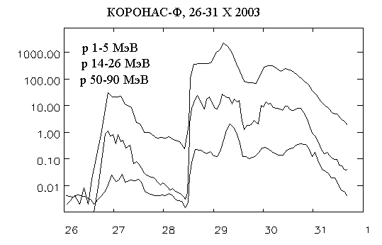
рис 1

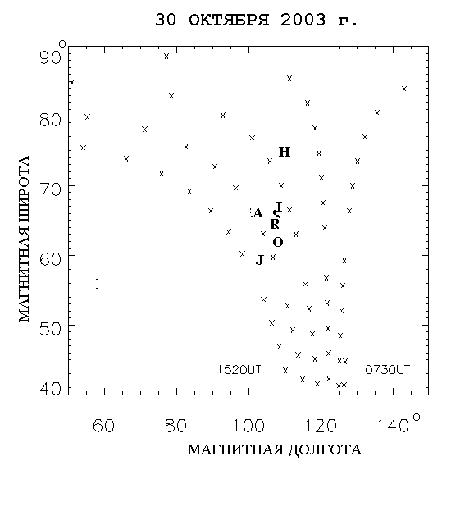
Рис 2
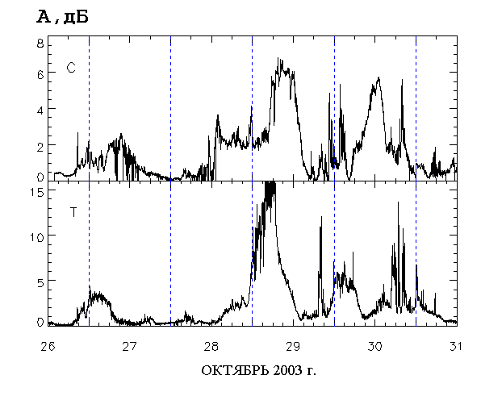
рис.3
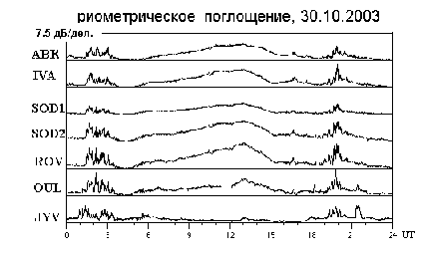
Рис 4

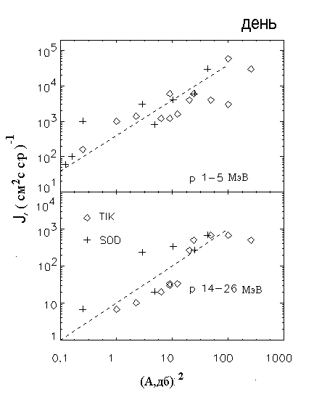 | 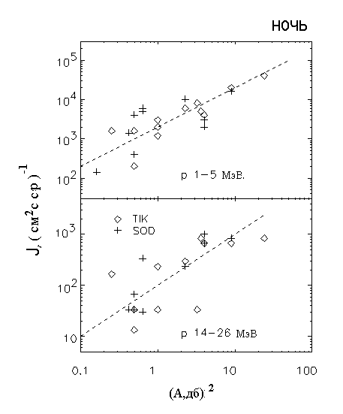
Рис 5

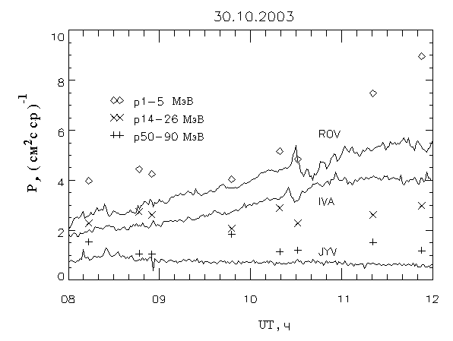
Рис 6
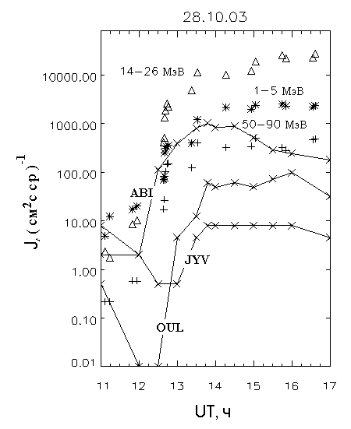
рис 7
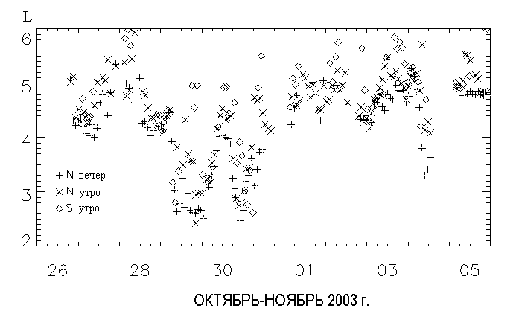
Рис 8
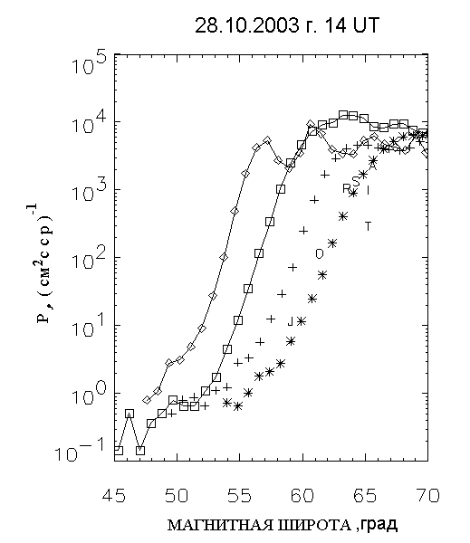 | 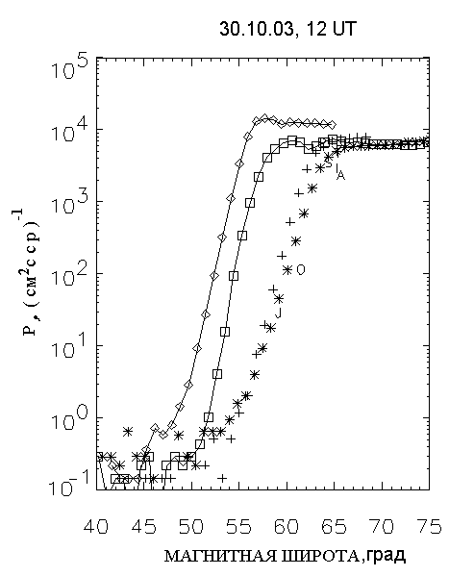
Рис 9а, б

